SEMADETUR

RELATÓRIO DE ATIVIDADES - 2017

Apresentamos a seguir, um resumo das principais ações desenvolvidas pela SEMADETUR neste primeiro ano de governo
Apesar das dificuldades enfrentadas pela Prefeitura, as limitações de pessoal e de recursos financeiros, e dos enormes desafios que se colocaram a nossa frente, muita coisa boa e importante foi feita, fruto da dedicação e da capacidade de produzir politicas públicas e ações de interesse coletivo demonstrada por toda a equipe da SEMADETUR, seja isoladamente ou em conjunto com outros setores da administração pública e da sociedade civil.
Destacamos também a importante contribuição dada pelos estagiários da Secretaria, que trouxeram sua força de trabalho, conhecimentos adquiridos nas Universidades e a motivação típica da juventude.
Destacar também a contribuição dos servidores efetivos, sem os quais a Secretaria não teria atingido o nível de produção que atingiu neste ano de 2017.
Cabe ainda ressaltar que buscamos como meta, a aproximação e colaboração das Universidades instaladas em Nova Iguaçu, especialmente o CEFET e a UFRRJ, equipamentos públicos e que produzem muito conhecimento e inteligência, e que se mostraram bastante motivados com o movimento de aproximação iniciado pela Prefeitura.
Não podemos esquecer de agradecer a confiança do Prefeito em nos delegar tamanha responsabilidade e pelo privilégio de nos dar liberdade para formação da equipe de trabalho e pelo apoio em todas as ações que realizamos em nome do Governo Municipal, buscando provar que Tem Jeito de Fazer Bem Feito.
Atenciosamente

PRINCIPAIS AÇÕES

ANIVERSÁRIO DE NOVA IGUAÇU – 184 ANOS - CORRIDA E CAMINHADA
Uma das primeiras ações da SEMADETUR em 2017 foi ajudar na organização da tradicional corrida de Nova Iguaçu, realizada na Via Light, em comemoração ao aniversário de Nova Iguaçu e que contou com a participação de cerca de 2 mil pessoas.

PLANO VERÃO TINGUÁ
O Plano Verão Tinguá 2017, construído e conduzido sob condições adversas e limitações estruturais, permitiu que a Prefeitura atuasse de forma preventiva e proativa numa região com grande fluxo de pessoas, que é Tinguá.
As ações foram realizadas de 15 de janeiro a 19 de março, aos domingos, inclusive no período de Carnaval, tendo início às 07h e término às 19h.
Participaram das ações, além da SEMADETUR, a SEMTMU e a SEMUS, além da PMERJ.
Cabe ressaltar que Tinguá, assim como todo o entorno da Reserva Biológica, que inclui ainda Adrianópolis, Rio D’Ouro e Jaceruba estão consolidados como polos de turismo, lazer e entretenimento.
Tinguá especificamente recebe no verão, uma média de 25 a 30 mil pessoas por dia, nos finais de semana e feriados, o que significa algo em torno de cinco vezes a sua população local.
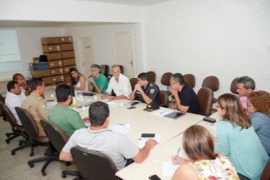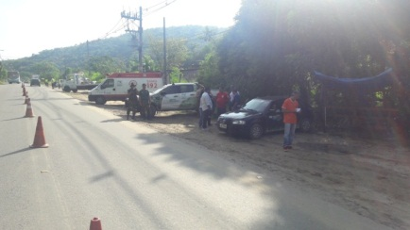
BIKE NIGHT – PASSEIOS CICLÍSTICOS PELA CIDADE
No dia 09/01 foi realizada reunião na SEMADETUR para ouvir dos grupos organizados de ciclistas de Nova Iguaçu. Estiveram presentes representantes de diversas equipes, que apresentaram as dificuldades para desenvolver a atividade ciclística em Nova Iguaçu, entre elas: não ter lugar oficial para pedalar; a necessidade de batedores para segurança do trajeto; a importância da sinalização e da manutenção da iluminação na RJ111 e a falta de um carro para apoio (manutenção das bikes e transporte em caso de quebra).
Foram descritas, também, as sugestões para viabilização da atividade: interligação das ciclovias urbanas; a criação do circuito Via Light; a publicidade para circuito anual; a ampliação do bicicletário em Nova Iguaçu e o mapeamento de trilhas locais para a atividade.
Ficou acordado que a SEMADETUR em parceria com a SEMTMU, a partir do dia 26/01, estariam apoiando os passeios ciclísticos realizados na cidade, como forma de incentivo ao esporte, ao lazer, ao turismo e à mobilidade urbana.

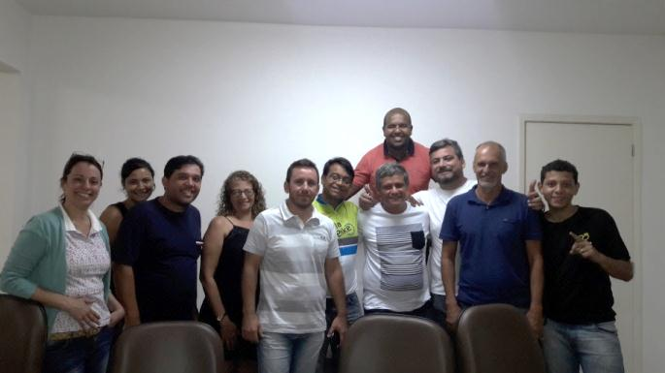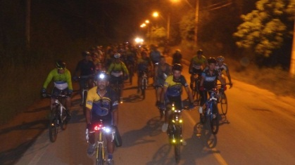

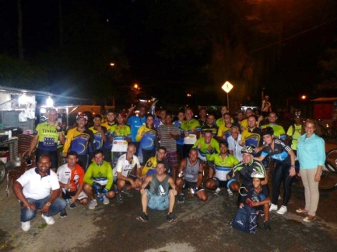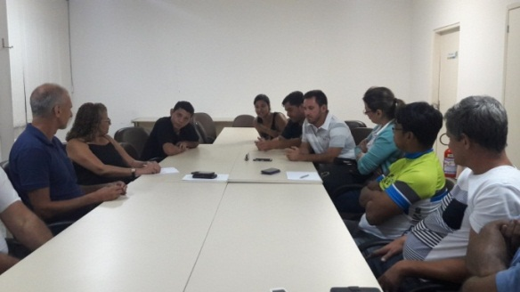

CAMINHADA NA NATUREZA – ETAPA NOVA IGUAÇU
Local: Parque Natural Municipal de Nova Iguaçu
Data: 04/06/17
Evento realizado como abertura da 1ª Jornada Ambiental de Nova Iguaçu.

A ONG “Anda Brasil”, Federação Nacional de Esportes Populares, orienta a formatação dos circuitos e promove o desenvolvimento territorial sustentável com foco no turismo, de forma a valorizar os espaços rurais e a integração rural/urbana, atuando ainda na promoção de caminhadas contemplativas em função da riqueza paisagística destas regiões.
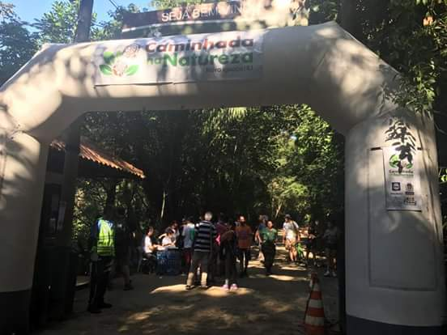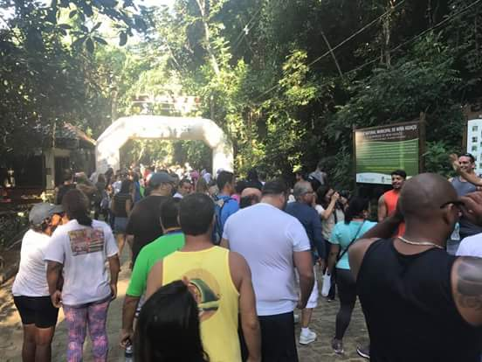

PROJETO “TRILHAS NOVA IGUAÇU“
O Projeto Trilhas de Nova Iguaçu tem por objetivo consolidar Nova Iguaçu como opção para esta modalidade de esporte/lazer, visando atrair um número maior de praticantes.
Estamos criando uma infraestrutura de apoio, que envolve segurança, sinalização e divulgação das trilhas por meio de aplicativos que estão sendo desenvolvidos por alunos do CEFET / NI.

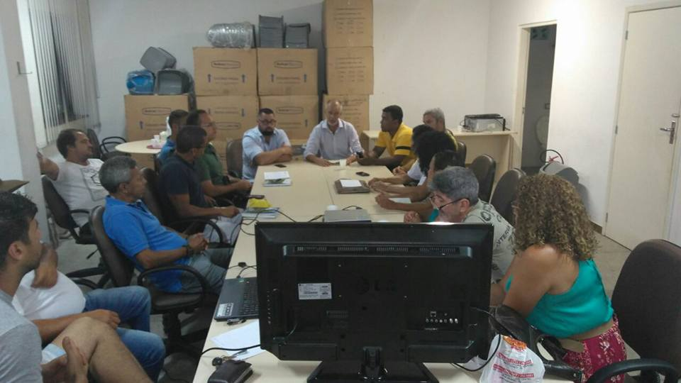

PROJETO NOVA GASTRONOMIA – AGE (ÁREA DE GASTRONOMIA E ENTRETENIMENTO)

O objetivo deste projeto é consolidar e divulgar Nova Iguaçu como Centro Gastronômico da Região Metropolitana do RJ.

O projeto prevê diversas ações, como urbanização padronizadas, legislação específica envolvendo questões de postura municipal, capacitação e qualificação de mão de obra, desenvolvimento de aplicativos sobre as AGEs, entre outras.
Inicialmente foram definidas 9 AGEs .
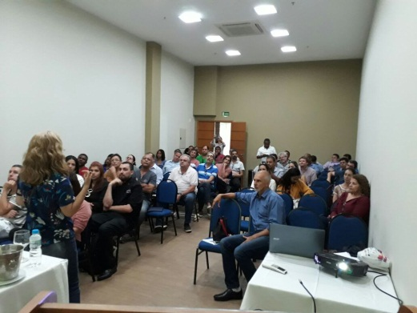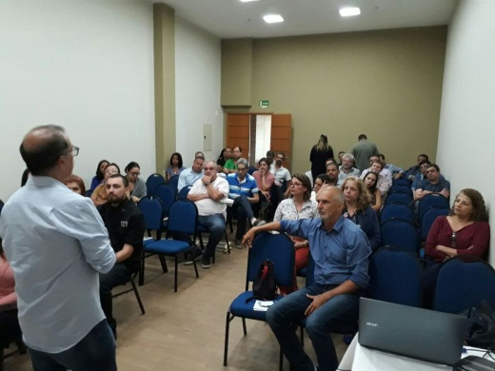

PROJETO BAIXADA VERDE
O Projeto Baixada Verde é uma ação coletiva dos Municípios da Baixada visando a inclusão da região no circuito turístico do RJ.

A região metropolitana do Rio mantém 36,27% do seu território em áreas verdes, sendo que 1/3 deste território está na Baixada Fluminense.

Nova Iguaçu em especial, possui importantes atrativos naturais, que já são bastante procurados, além de possuir quase 1/3 do seu território como Área de Proteção Ambiental.

AÇÕES SETOR DE AGRICULTURA 2017 – SEMADETUR

CRIAÇÃO DO CONSÓRCIO INTERMUNICIPAL DE AGRICULTURA DA BAIXADA FLUMINENSE – CIABAF - ASSINATURA DA CARTA DE INTEÇÃO PELOS PREFEITOS .
O Consórcio será um facilitador para a definição e implantação de uma politica pública voltada para a agricultura, com o objetivo de fazer da região um pólo produtor de alimentos.
No Mês de maior de 2017, 7 Prefeitos assinaram uma carta de intenção de criação do Consórcio, numa solenidade realizada na Universidade Rural – Nova Iguaçu.

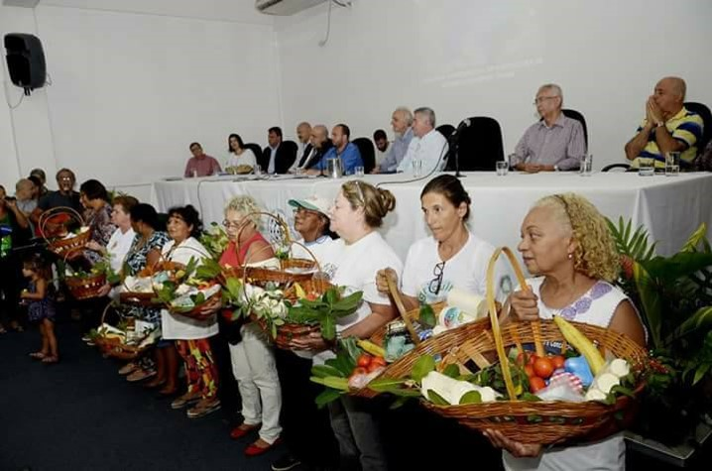

APICULTURA - CRIAÇÃO DA ASSOCIAÇÃO DOS APICULTORES DA BAIXADA FLUMINENSE E DO APIÁRIO MUNICIPAL
A SEMADETUR conseguiu reunir diversos apicultores de Nova iguaçu e fomentou a criação de uma associação, cujo objetivo é o de organizar os produtores e fomentar a produção de mel na região

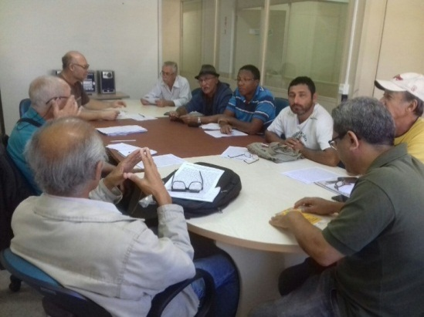
ASSOCIAÇÃO E DESENVOLVIMENTO DE APICULTORES DA BAIXADA – ADAB
- Fundada em maio de 2017;
- Possui cerca de 15 associados;
- Promove reuniões mensais;
- Realiza visitas técnicas.

Foto: Diretoria Executiva da ADAB - Assinatura da Ata de Fundação e Estatuto

LEVANTAMENTO SOCIOECONÔMICO DO ASSENTAMENTO MUNICIPAL DE MARAPICU
A superintendência de Agricultura está realizando o mapeamento do Assentamento Municipal de Marapicu a partir do questionário socioeconômico.
A ação tem como objetivo fazer um levantamento socioeconômico de cada propriedade de toda essa área rural que está localizada no bairro Ipiranga. O Assentamento foi criado em 1985 e possui cerca de 90 propriedades. A equipe da Prefeitura de Nova Iguaçu presente no local retoma os trabalhos iniciados em 2009 com intuito de regularizar as famílias assentadas, além de formular políticas públicas a partir do levantamento que está sendo realizado como incentivo a produção agrícola.
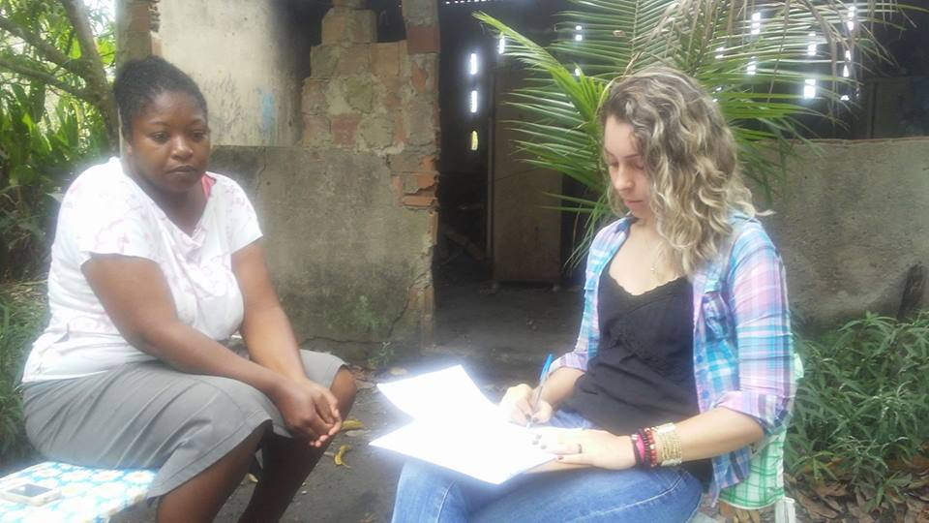
Foto: Taís Cogo com a assentada Cristina
CRIAÇÃO DO SERVIÇO DE INSPEÇÃO MUNICIPAL – SIM. -
A superintendência de Agricultura encaminhou à PGM, projeto de Lei de criação do Serviço de Inspeção Municipal, cujo teor foi elaborado conjuntamente com a Vigilância Sanitária de Nova Iguaçu e com orientação de técnicos do Serviço de Inspeção e Saúde Animal do Ministério da Agricultura, Pecuária e Abastecimento - MAPA
O Serviço irá controlar a qualidade dos produtos de origem animal, como embutidos cárneos, queijo, ovos, mel e doces, monitorando e inspecionando a sanidade do rebanho, o local e a higiene da industrialização, certificando com selo de garantia todos estes produtos. Ao mesmo tempo, incentiva as pequenas empresas e empreendedores a saírem da clandestinidade, transformando-os em empresários da área urbana e rural, oferecendo aos consumidores alimentos com qualidade e segurança garantida.

ELABORAÇÃO DA MINUTA DA LEI DA FEIRA DA ROÇA
Garantir por Lei os espaços públicos para que os produtores agrícolas de Nova Iguaçu comercializem suas mercadorias é uma proposta da Secretaria. A Feira da Roça é uma grande expressão deste movimento que reúne homens e mulheres agricultores do Município
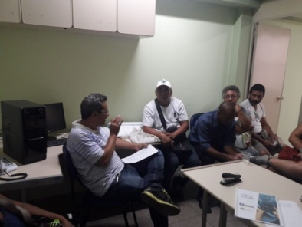

PROJETO HORTAS URBANAS;
Visa promover a Agricultura como modelo de desenvolvimento rural, social, econômico e ambiental o Município de Nova Iguaçu.
O projeto tem como finalidade motivar as pessoas para a produção de alimentos em espaços da Via Light, valorizando a atividade agrícola através da produção de alimentos de forma diferenciada, voltada para o consumo direto das famílias de entorno.

HORTA DO ESMUTI
Implantamos em parceria com a SEMAS, o projeto das Hortas no Espaço Municipal da Terceira Idade – ESMUTI . Além da estrutura dos canteiros suspensos, técnicos da SEMADETUR orientaram os idosos no trabalho de plantio, cuidados e colheita
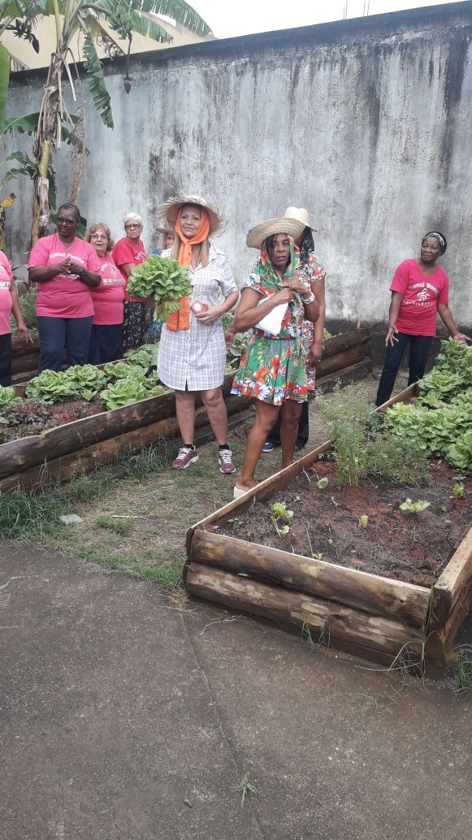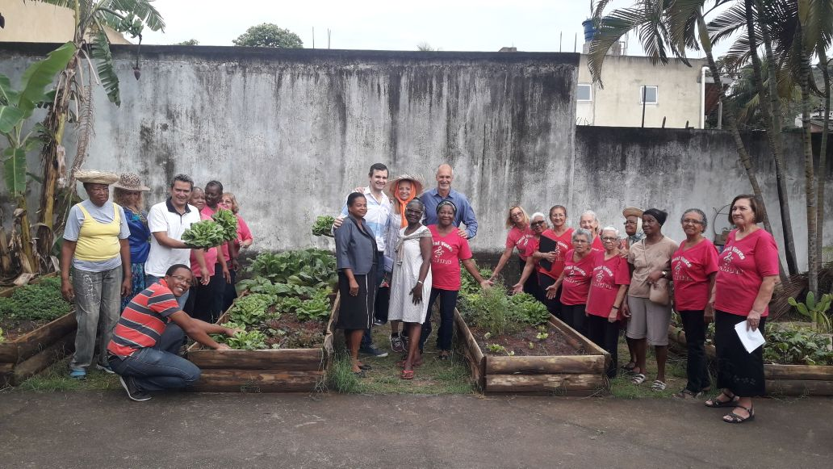

ACESSIBILIDADE NAS ÁREAS RURAIS;
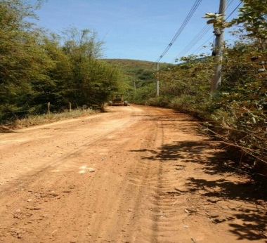
Com o apoio da CODENI, foi realizado um trabalho de manutenção das estradas vicinais das áreas rurais do município, a fim de facilitar a circulação de veículos e ajudar no escoamento da produção agrícola dos pequenos produtores rurais.

Foto: Estrada de Jaceruba

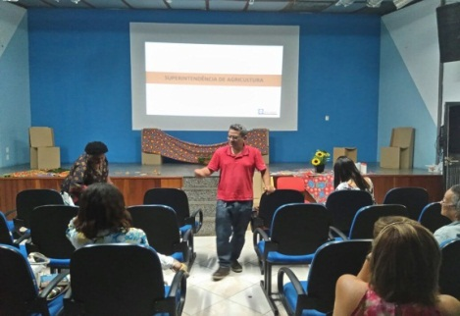
PARTICIPAÇÃO NO PLANO MUNICIPAL DA EDUCAÇÃO NO CAMPO

A superintendência de Agricultura participa da articulação das Escolas do Campo no município a fim de contribuir para o processo de formação das mesmas.

PLANO DE AÇÃO DA ALIMENTAÇÃO ESCOLAR - COMPRA PELO PNAE
A Secretaria de Meio Ambiente, Agricultura, Desenvolvimento Econômico e Turismo articulada a Secretaria de Educação vêm atuando frente a aquisição de alimentos da Agricultura familiar do município para merenda escolar da rede municipal de acordo com a Programa Nacional de Alimentação Escolar (PNAE). Com a Lei nº 11.947, de 16/6/2009, 30% do valor repassado pelo PNAE deve ser investido na compra direta de produtos da Agricultura Familiar, medida que estimula o desenvolvimento econômico e sustentável das comunidades. Dessa forma, a Superintendência de Agricultura está articulada com o Conselho Municipal de Alimentação Escolar e Conselho Municipal de Desenvolvimento Rural a fim de fomentar um trabalho de sensibilização com os produtores do município para o processo de aquisição de alimentos para merenda escolar.
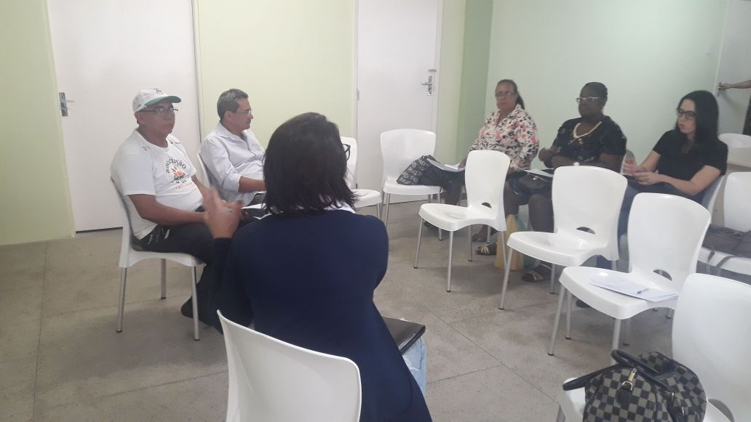

Foto: Reunião do CAE e CMDRS assessorado pelo SEBRAE

OPERACIONALIZAÇÃO DA PATRULHA MECANIZADA – EQTOS. AGRÍCOLA
A Prefeitura de Nova Iguaçu disponibiliza a patrulha mecanizada para atender os pequenos agricultores do município, para assim facilitar o trabalho nas áreas rurais, fornecendo suporte ao manejo do solo, tratos culturais e colheita.
A concessão da patrulha mecanizada visa o desenvolvimento da produção agrícola dos pequenos produtores situados na zona rural do município.
Os tratores estão cedidos por meio do termo de cooperação técnica, o qual designa a organização local como responsável pela gestão dos equipamentos. Já o caminhão da patrulha mecanizada está cedido para a Associação Feira da Roça de Nova Iguaçu (AFERNI) para contribuir na logística dos associados.
A Superintendência de Agricultura faz visitas às regiões onde estão cedidos as máquinas e equipamentos da patrulha mecanizada a fim de verificar se as mesmas estão atendendo os produtores da região.
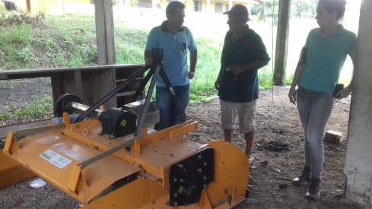

APOIO A FEIRA DA ROÇA.
A Superintendência de Agricultura assessora as Feiras da Roça existentes no município. Atualmente existem 2 feiras: Feira da Roça da Praça Rui Barbosa e a Feira da Roça do Shopping de Nova Iguaçu. A primeira é coordenada pela Associação Feira da Roça de Nova Iguaçu – AFERNI e a segunda coordenada por uma comissão representada por 4 prefeituras: Queimados, Mesquita, Japeri e Nova Iguaçu.
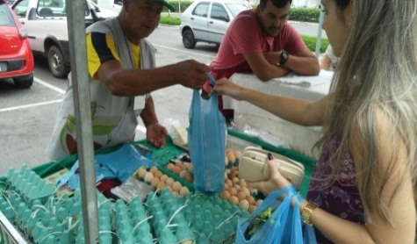
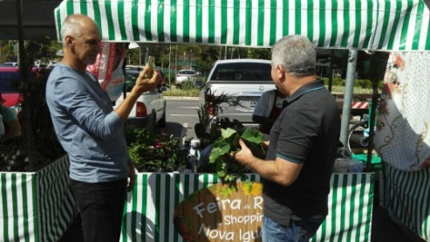

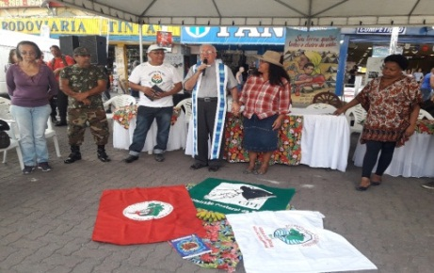
Feira da Feira da Roça do Shopping de Nova Iguaçu

AÇÃO NO CONSELHO MUNICIPAL DE DESENVOLVIMENTO RURAL SUSTENTÁVEL
A Superintendência de Agricultura participa ativamente das reuniões mensais do CMDR, interagindo com os produtores e outros setores governamentais que possuem relação com a atividade agrícola.
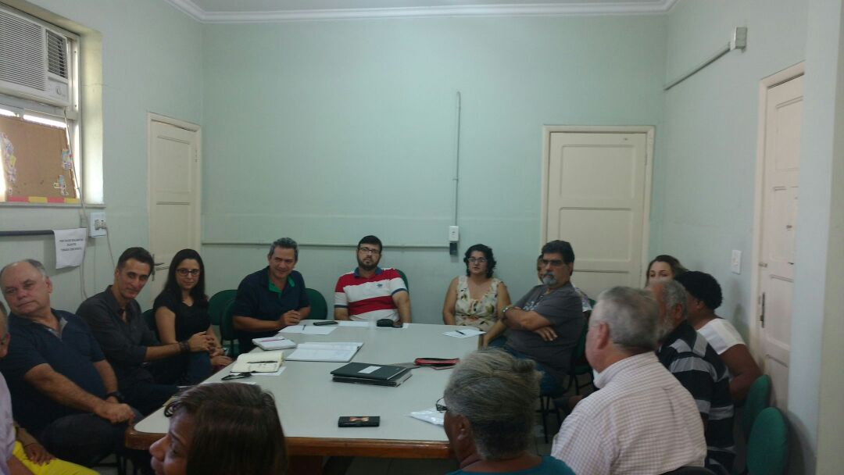
Foto: Reunião do CMDRS na Subsecretaria dos Conselhos

INTERCÂMBIO COM OUTRAS PREFEITURAS – VISITA TÉCNICA AO CEPTA – MAGÉ

A Superintendência de Agricultura promoveu na manhã do dia 28 de agosto, uma visita técnica ao Centro de Ensino, Pesquisa e Tratamento em Agroecologia (CEPTA), da Prefeitura de Magé. A visita tinha como objetivo conhecer as pesquisas em agroecologia que já acontecem na área e adquirir mais conhecimento para os agricultores do município.

Com a presença de agricultores de Nova Iguaçu, representantes da Associação Feira da Roça de Nova Iguaçu (AFERNI), do Fórum Municipal de Economia Solidária (FMES), e também com professores das escolas do Campo de Nova Iguaçu e representantes da alimentação escolar e projetos da Secretaria de Educação de Nova Iguaçu. Essa visita é fruto de uma parceira entre a Secretaria de Agricultura Sustentável de Magé e a Secretaria de Meio Ambiente, Agricultura, Desenvolvimento Econômico e Turismo de Nova Iguaçu.

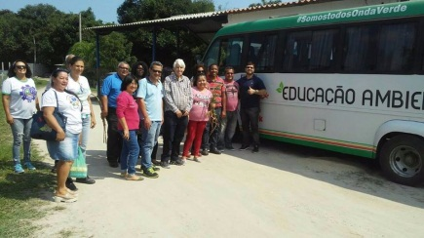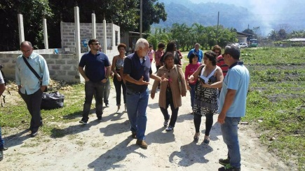
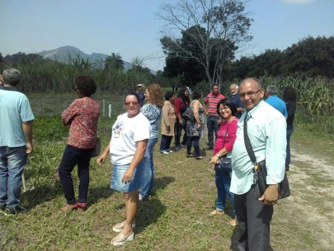

AÇÕES SETOR DE DESENVOLVIMENTO ECÔNOMICO 2017 – SEMADETUR

APOIO À SEMUG / ORDEM URBANA NO CADASTRAMENTO DOS CAMELÔS

A Superintendência de Ordem Urbana e a Secretaria Municipal de Meio Ambiente, Agricultura, Desenvolvimento Econômico e Turismo, cadastraram nos dias 08, 09 e 10 de fevereiro, na Vila Olímpica, cerca de 800 vendedores ambulantes que já trabalhavam durante o dia pelas ruas do Centro, entre o Terminal Rodoviário e a Praça Santos Dummont.

O objetivo da prefeitura era organizar a região central da cidade com barracas padronizadas e legalizar o trabalho dos camelôs, transformando-os em microempreendedores individuais. A equipe do Espaço do Empreendedor colaborou atendendo os ambulantes e fazendo palestras no local informando sobre os benefícios de ser Micro Empreendedor Individual.

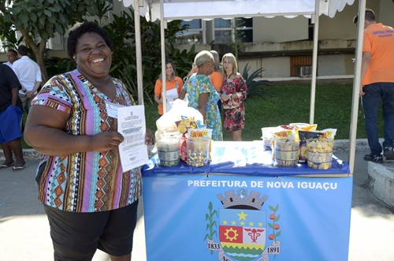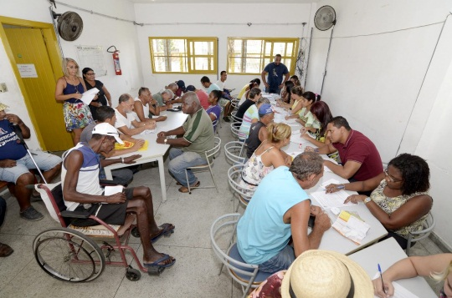

ESPAÇO DO EMPREENDEDOR
Perto de 4 mil M E I s - Micro Empreendedores Individuais participaram das diversas palestras promovidas pela SEMADETUR em parceria com o SEBRAE

- PALESTRAS “COMO COMEÇAR BEM”
As palestras “Como se tornar Microempreendedor Individual (MEI)” no auditório da Sala do Empreendedor tiveram por objetivo, ajudar o futuro empresário a dar os primeiros passos em seu negócio, com mais segurança. Para tanto, o curso orienta os participantes a compreenderem os fundamentos, processos, obrigações, responsabilidade, benefícios e práticas do empreendedorismo e a tomar decisões conscientes e responsáveis, a partir de uma reflexão prática sobre o seu potencial empreendedor e sobre os recursos disponíveis.
PESSOAS ATINGIDAS - Foram 18 palestras com o tema “Como Começar Bem” totalizando 756 pessoas atendidas nessa modalidade.

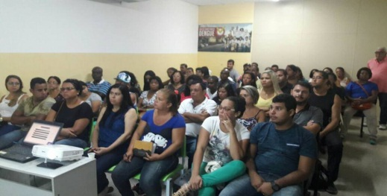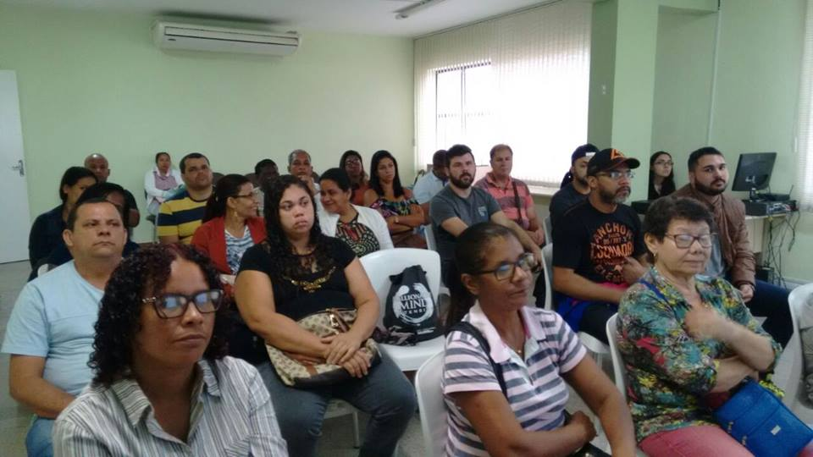

- Palestra “Facebook para Negócios”
Para ajudar com a visibilidade dos negócios dos microempresários iguaçuanos na rede social. Pessoas atingidas - Foram 02 Palestras com esse tema perfazendo 84 pessoas atendidas.

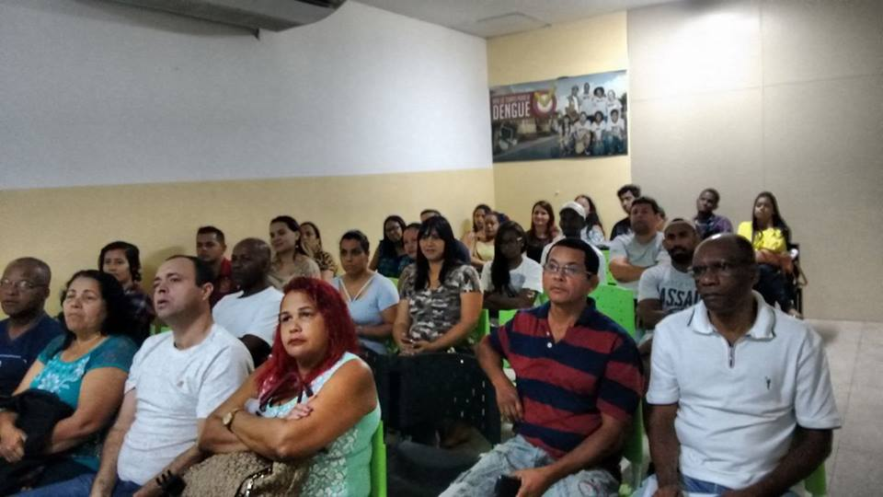

- Palestra “Boas Práticas de Alimentação”
O objetivo da palestra é a capacitação de profissionais que atuam no setor de serviços de alimentação nos processos de manipulação e produção de alimentos
de forma segura. O trabalho do manipulador de alimentos é fundamental para garantir alimentos mais seguros e proteger a saúde dos consumidores. Pensando nisso, elaboramos essa Palestra juntamente com a equipe da Vigilância Sanitária com o objetivo de esclarecer sobre os cuidados durante a manipulação de alimentos, foram atendidos 35 ambulantes da região de Tinguá.

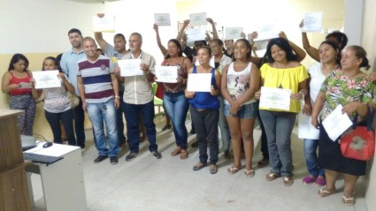

- Oficinas SEI
Durante uma semana as oficinas SEI que é o conjunto de soluções de capacitação para o Microempreendedor Individual. Inscreveram-se 26 Empreendedores para a atividade e ao final das oficinas que irão perfazer um total 20 horas/aula durante toda a semana.

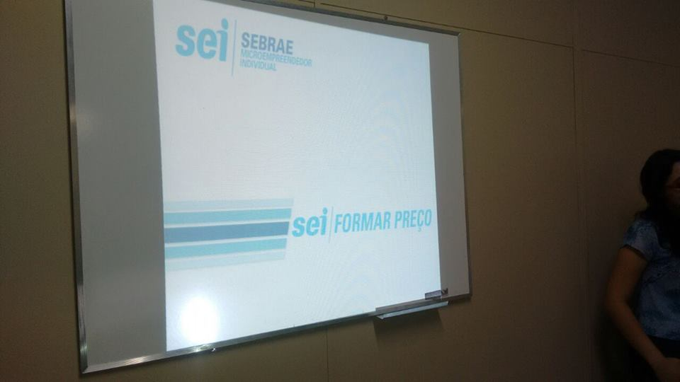

- Curso de capacitação para licitação
Os empreendedores irão poder avaliar a adequação e o potencial de sua empresa para atuar em licitações e outros formatos de compras públicas federal, estaduais, distritais e municipais. Em aulas práticas, simularão a participação em pregões presenciais e licitações por convites e também conhecerão sistema eletrônicos de cadastramento e de publicação de editais. Assim, poderão identificar e atuar em novas oportunidades de negócio. Foram inscritos 20 empreendedores.

- Semana do Micro Empreendedor Individual – MEI
Nova Iguaçu realizou uma importante atividade ligada ao empreendedorismo, que foi a Semana Nacional do Micro Empreendedor Individual. A atividade foi realizada em parceria com a FENIG e o SEBRAE

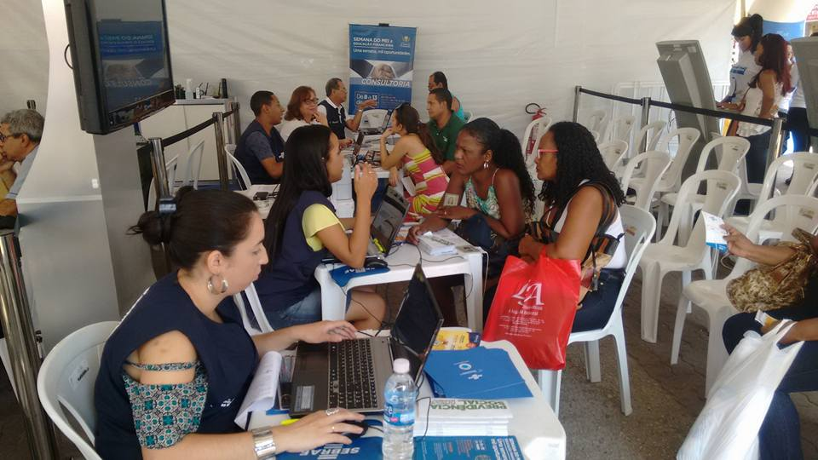

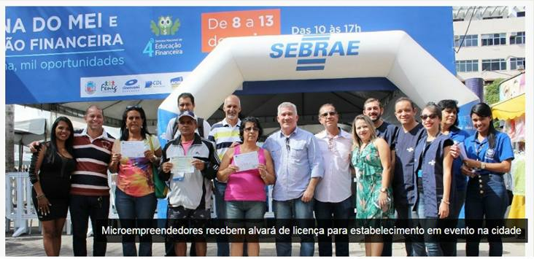

Espaço do Empreendedor / Atendimento ao Contribuinte
O atendimento ao contribuinte no Espaço do Empreendedor teve o inicio no dia 02/01/2017 totalizando:
Inscrição: 1.259
Baixa: 221
Alterações de Atividades e endereços: 110
Declaração DAS SIMEI: 245
Emissão de Guias de Recolhimentos: 759
Viabilidade: 218
Emissões de certidões: 54
Parcelamento Simples Nacional: 27
TOTAL: 2.893

Desenvolvimento Econômico
Nova Iguaçu é a primeira cidade do estado do Rio de Janeiro em politicas de desenvolvimento implantadas, e a que apresenta o portal do desenvolvimento, com base no cumprimento de metas que envolvem os quatro eixos, atores do desenvolvimento, compras públicas por parte das pequenas empresas, facilidades na emissão de alvarás de funcionamento e atendimento na sala do empreendedor.

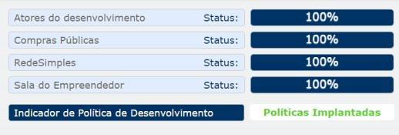

Seminário de Economia, Finanças e Desenvolvimento Econômico.
Realizado em conjunto com a SEMIF e com o apoio da Universidade Federal Rural do Rio de Janeiro, o Seminário teve como objetivo, discutir os desafios e perspectiva das finanças públicas a partir do desenvolvimento local e regional, levando em consideração a expectativa econômica, política e fiscal brasileira.
O seminário cumpriu um passo importante para a gestão, visto que o Município passa por dificuldades econômicas, e a partir dessa busca por melhores informações e debates sobre o tema, será possível ampliar a visão e a análise sobre a atual conjuntura das três esferas, bem como, ampliar a visão sobre as oportunidades.
Foram 4 dias de debates, realizados no auditório da UFRRJ – Nova Iguaçu, e contou com participantes de renome, como o Professor Mauro Osório, o sub Secretário de Estado Vicente Loureiro, além do Reitor da Universidade – Professor Ricardo Berbara.
Total de participantes 1.188 pessoas.
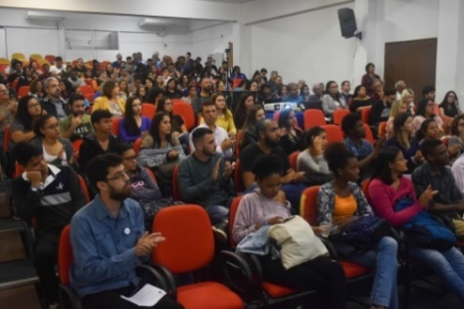

Realização de “ Sessão de negócios – Projeto “COMPRA IGUAÇU”

Mostramos que é possível criar um ambiente de negócios seguros onde mais de 50 empresários locais apresentaram seus produtos e suas demandas à grandes e médias empresas de nossa cidade, numa rodada de negócios cujo objetivo é fazer com que o dinheiro circule dentro da própria cidade com a seguinte lógica: o grande e o médio comprando do pequeno.
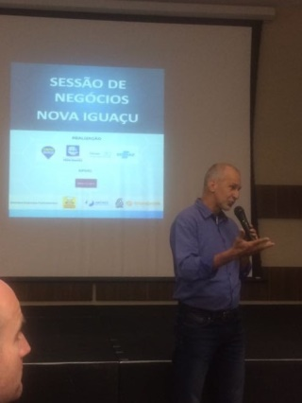
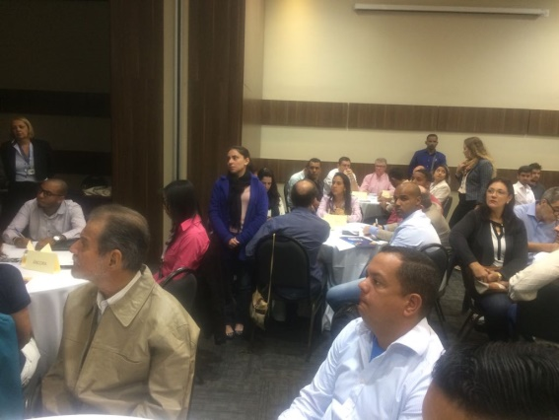

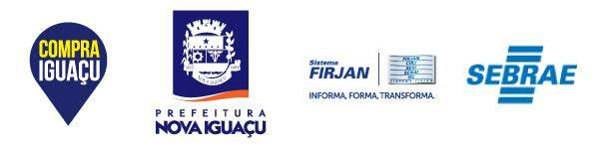

Criação do CMDES – Conselho Municipal de Desenvolvimento Econômico Sustentável

Neste ano foi criado CMDES com o intuito de aproximar o poder público a empresários locais e instituições de nossa cidade para discutir ações de desenvolvimento econônico local.
O Conselho possui reuniões mensais e tem o Prefeito Rogério Lisboa como presidente, além de empresários da cidade o conselho é constituido por outras secretarias e tem parceiros como ACINI, SEBRAE, FIRJAN, NOVA IGUAÇU FUTEBOL CLUBE, CDL, SINCOVANI e universidades.
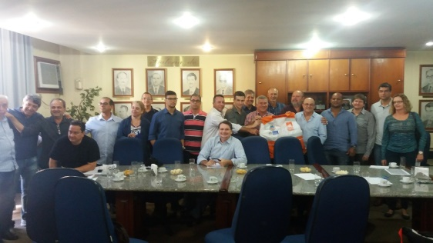
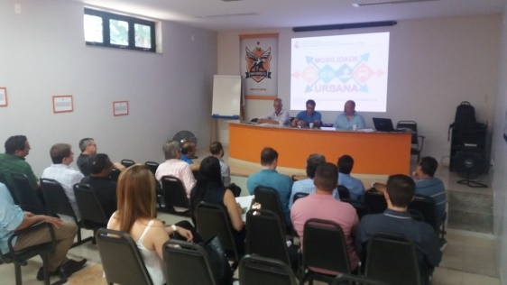

Nova Iguaçu - Cidade Empreendedora

O programa Cidade Empreendedora tem como objetivo a transformação local pela implantação de políticas de desenvolvimento nos eixos de compras públicas, desburocratização, agricultura familiar, espaço do empreendedor, educação empreendedora e agente de desenvolvimento.

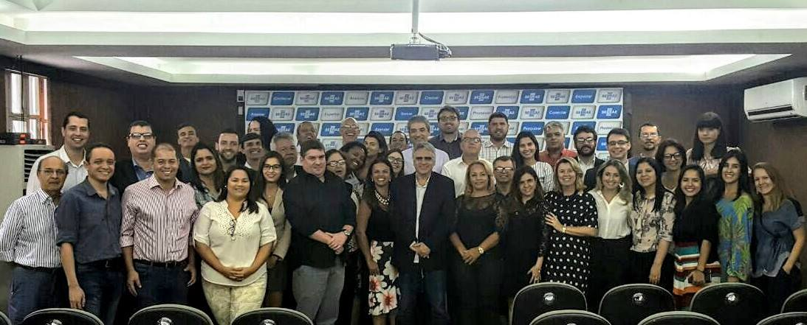

Encontro estadual do Programa Cidades Empreendedoras

AÇÕES SETOR DE MEIO AMBIENTE

Seminário Água Iguassú

Em comemoração ao dia da Água, a secretaria de meio ambiente, em parceria com outras secretarias, ofereceu no auditório da Universidade Federal Rural do Rio de Janeiro (UFRRJ) no dia 22 de março, às 9h, uma palestra para abordar alguns temas referentes ao assunto, como por exemplo, os desafios para a universalização dos serviços de saneamento, e do fornecimento de água potável à população, a legitimidade e competência da cidade no serviço de fornecimento da água, entre outros tópicos.

Participaram das palestras o prefeito Rogério Lisboa; o procurador geral do município, Rafael Alves; a secretária municipal de Infraestrutura, Cleide Moreira; o diretor de engenharia da Cedae, Humberto Melo Filho; o pró-reitor de Planejamento da Universidade Federal Rural do Rio de Janeiro, Roberto Rodrigues; o secretário de Meio Ambiente de Nova Iguaçu, Fernando Cid; o diretor geral do

Comitê de Bacia Hidrográfica do Rio Guandu, Júlio Cesar Antunes e o diretor geral do Comitê de Bacia Hidrográfica da Baía de Guanabara, Izidro Paes Leme Arthou.

O Objetivo do seminário era informar sobre como funciona o abastecimento e o gerenciamento da água no município, além de conscientizar as pessoas sobre o consumo consciente, que é muito importante em qualquer lugar.

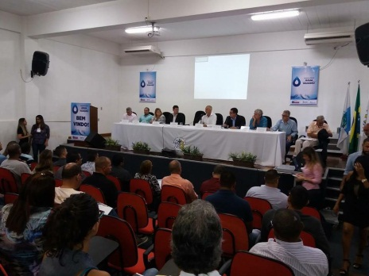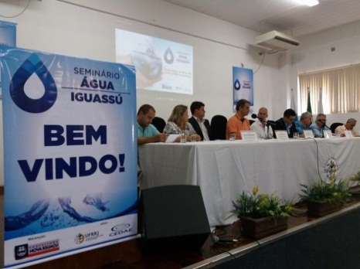

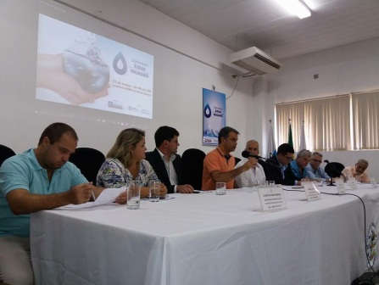

SEMANA DO MEIO AMBIENTE : Jornada Ambiental. Uma vida mais saudável faz toda diferença

Em comemoração ao Dia do Meio Ambiente a Semadetur, promoveu do dia 4 ao dia 10 de junho uma série de atividades ao ar livre, seminários e debates, com o objetivo de conscientizar e estabelecer um novo estilo de vida para as pessoas. Foram sete dias de eventos, com mais de mil participantes ao todo.

Tiveram atividades como, caminhada na natureza, para apresentar as belezas de Nova Iguaçu a todos, mostra de cinema ambiental, teve um debate sobre a bicicleta como meio alternativo de transporte, até plantio de mudas com as crianças das escolas municipais, para mostrar como é importante cuidar e preservar a natureza.

A 1° Semana do Meio Ambiente de Nova Iguaçu deixou de legado, além da experiência para os envolvidos, o inicio do programa de restauração da Serra de Madureira, a instauração da A3P na Semadetur, que consistiu na conscientização do funcionário público no consumo de energia, água e material de escritório. A mudança começou de dentro para fora.

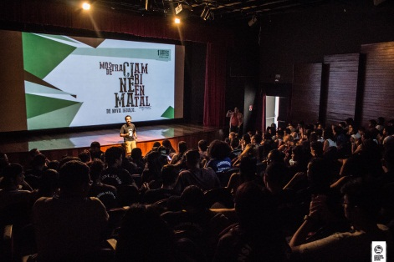

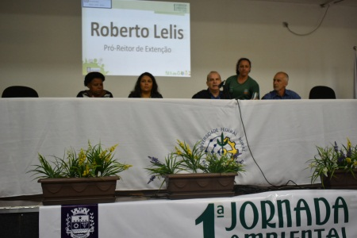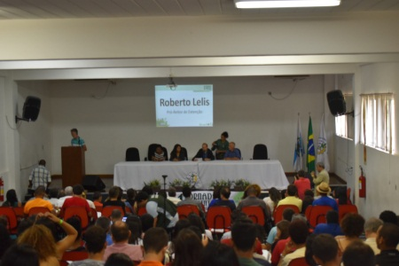

Instalação de Eco Pontos - preservar é responsabilidade de todos.

O Brasil se tornou o quarto maior gerador de resíduos sólidos no mundo. São mais de 387 quilos de resíduos por habitante durante o ano, e somente 59% é reaproveitado, isso porque o lixo não é destinado corretamente, o que acaba aumenta a quantidade de lixões a céu aberto, e além de causar muito prejuízo ao solo, pode acarretar em muitos problemas de saúde a quem mora nos arredores.

A Semadetur em parceria com a EMLURB está instalando diversos ECO PONTOS pela cidade. A previsão é de 17 equipamentos até o fim de 2017.

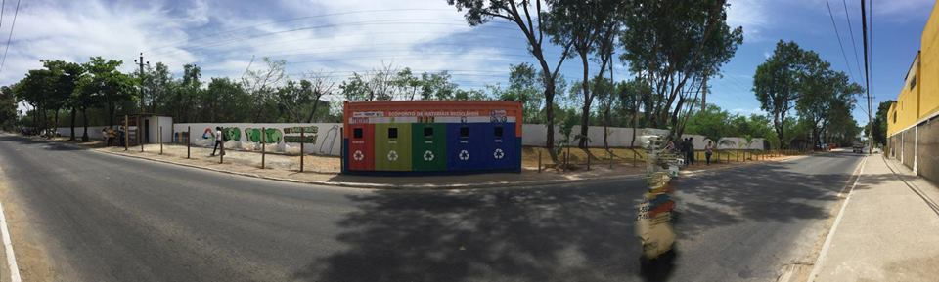

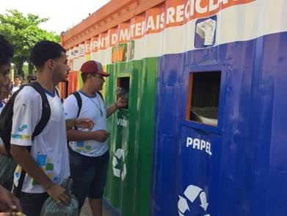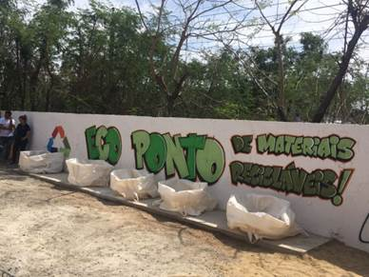

Audiência pública – Gestão de Resíduos Sólidos

A Empresa Municipal de Limpeza Urbana - Emlurb em conjunto com a Secretaria Municipal de Meio Ambiente, apresentaram o Diagnóstico sobre a Gestão de Resíduos Sólidos em Nova Iguaçu, como Fase 1 da elaboração do Plano Municipal de Gestão Integrada de Resíduos Sólidos. O evento aconteceu na sede da PREVINI, no dia 2 de outubro, de 18 às 21 horas.

Após apresentação do diagnóstico, o público presente apresentou seus questionamentos e sugestões para a complementação do documento, que serão incluídos ao relatório parcial desta fase.

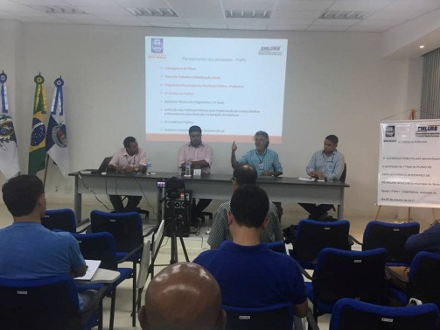

Participação na Câmara Técnica do Comitê de Bacia do Rio Guandu

A Câmara Técnica de Instrumentos Legais e Gestão do Comitê Guandu realizou uma reunião ordinária na UFRRJ, polo Seropédica no dia 05 de outubro. A Semadetur esteve presente, participando dos debates sobre a promoção de Seminários anuais de Integração entre as instituições do comitê e a sociedade como um todo, visto o sucesso do último evento realizado, no qual a maioria das instituições expuseram suas ações e projetos desenvolvidos no contexto da bacia hidrográfica dos rios Guandu, da Guarda e Guandu-Mirim.

O representante municipal de Nova Iguaçu propôs que o Comitê Guandu solicitasse a presença de representantes da Cedae para apresentar o atual estágio das obras de distribuição de água para a Baixada Fluminense. Bem como solicitou que a coordenação da Câmara Técnica solicitasse a apresentação dos 15 municípios sobre seus sistemas de esgotamento sanitário, visto ser essa a principal ação do Plano de Ações Prioritárias do Comitê Guandu - contribuir para eliminação dos impactos ambientais sobre os corpos hídricos.

Foi divulgado que no dia 30 de outubro será realizada reunião para debater o Plano de Combate à Incêndios Florestais do CBH Guandu, na Câmara Municipal de Vereadores de Seropédica, as 13h.

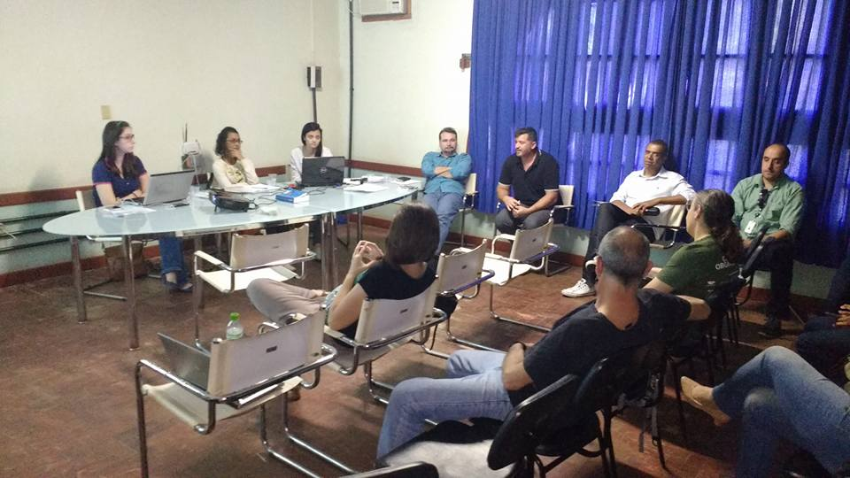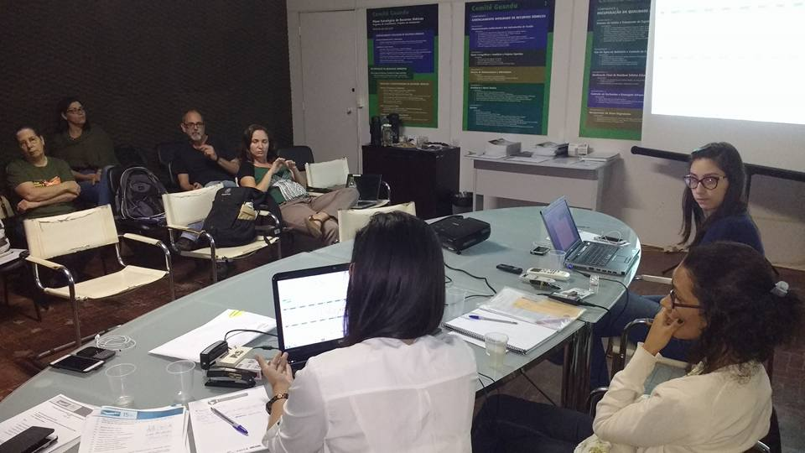

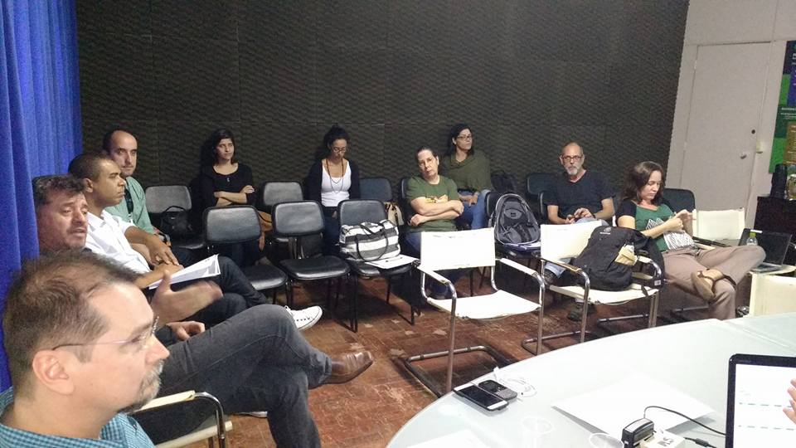

Quinta Conferência Nacional Infanto Juvenil de Meio Ambiente

As Secretarias Municipais de Educação, de Meio Ambiente e de Saúde estiveram presentes na reunião realizada pela Comissão Estadual Organizadora da Quinta Conferência Nacional Infanto Juvenil de Meio Ambiente - Cuidando das Águas, no Pólo Nova Iguaçu/UFRRJ, no dia 29 de outubro, às 14h.

Com o objetivo de mobilizar os municípios da Baixada Fluminense. Deise Keller, representante do Ministério da Educação, apresentou as orientações para realização desta importante atividade de educação ambiental nas escolas, com foco no envolvimento das unidades escolas de ensino fundamental do segundo segmento.

O foco do debate da Quinta Conferência será a água, comemorando os 10 anos da Política Nacional de Recursos Hídricos, instituída pela Lei n° 9433/1997.

A equipe iguaçuana apresentou seu plano de ação, e dentro das regras da Conferência, apontou que 51 unidades escolares serão atendidas no seu processo de sensibilização e mobilização. Iniciando as ações com a formação da Comissão Municipal formada pela três Secretarias Municipais: Semed, Semus e Semadetur.

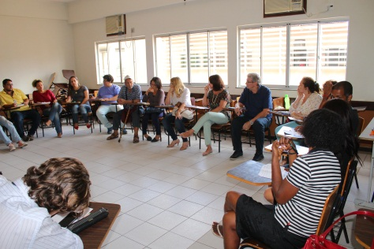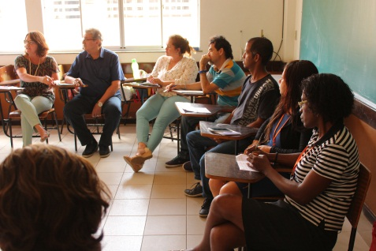

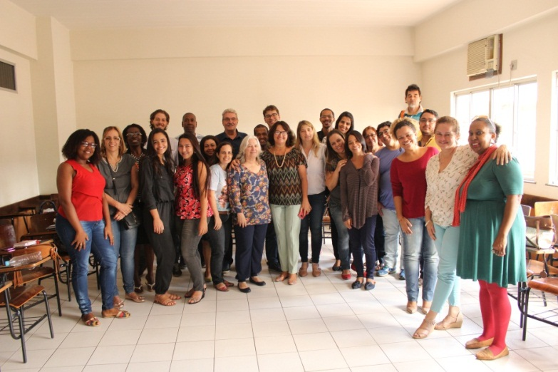

Projeto PAIS – Programa de Agricultura Integrada Sustentável

A Prefeitura de Nova Iguaçu irá participar do projeto PAIS, desenvolvido pela empresa DANONE e com participação do SEBRAE.
O objetivo do projeto é fornecer apoio para que agricultores da cidade produzam alimentos orgânicos. O Acompanhamento e monitoramento da produção será feito por técnicos contratados pelo SEBRAE.
Inicialmente, 50 produtores participarão do projeto, com uma meta de atingir 200 produtores até o final, o que poderá fazer com que Nova Iguaçu seja o maior polo de produção orgânica do Brasil - uma marca importante a ser perseguida.

Reforma no Parque Municipal Natural de Nova Iguaçu
Além das pequenas intervenções para a melhoria das instalações do Parque Municipal, a equipe de meio-ambiente garantiu um investimento de 1,5 milhão de Reais para compra de equipamentos e manutenção do PMNNI, de um fundo estadual de meio-ambiente.

Projeto NOVA IGUAÇU, MUITO PRAZER
Este projeto tem por finalidade desenvolver um plano de comunicação com foco nos atrativos de Nova Iguaçu, com o objetivo de divulgar melhor a cidade, com o objetivo de atrair mais visitantes, consumidores e empreendedores.
Fazem parte da estratégia, a elaboração de vídeo institucional, guia da cidade, a definição de um calendário de eventos e a elaboração de aplicativos específicos de turismo, lazer, gastronomia e serviço de táxi.
Este projeto foi apresentado no curso LIDERA RIO, organizado pelo SEBRAE, e apresentado dentro do eixo Diversificação da Matriz Econômica, e foi proposto pelos Servidores Fernando Cid e Fernanda Braga.

Calendário de eventos – NOVA IGUAÇU BIKE 2018

Com o fim de estimular o turismo esportivo e o turismo de aventura, foi apresentado e aprovado pelas equipes de ciclistas de Nova Iguaçu, um calendário de eventos ligados à bike, para o ano de 2018.

Projeto Transbike – Bikes Compartilhadas
O projeto Transbike foi implantado como experiência. 10 bicicletas foram disponibilizadas em diversos setores da Prefeitura, para uso dos servidores durante o expediente de trabalho.
O resultado tem sido positivo, com a adesão dos funcionários e requisição de mais bicicletas.

Projeto Coleta Seletiva Solidária
Foi implantado o projeto de estímulo a coleta seletiva e de valorização dos catadores de recicláveis. A eles, foram cedidos pela Prefeitura, uniforme, equipamentos e bicicletas de carga para o transporte dos produtos que recolhem nas lojas e em via pública.

Visita ao Parque Natural Municipal de Nova Iguaçu
Cerca de 10 mil pessoas visitaram o Parque Municipal neste ano de 2017. O Parque também recebeu a visita de 3 emissoras de TV, que fizeram reportagens positivas do local, divulgando as belezas e os atrativos do nosso Parque. Além disto, recebeu a visita de diversos pesquisadores, que foram acompanhados pela equipe que trabalha no local.

Combate a Incêndio - Serra do Vulcão
Apesar das limitações de pessoal, a pequena equipe do Parque combateu muitos focos de incêndio na área do Parque. Há um plano em andamento para criar um plano mais eficaz de prevenção e combate a estes incêndios, que quase sempre das vezes é provocado pela ação dolosa do homem.

Concurso Público – Guarda Ambiental
Foi dado andamento ao processo seletivo para Guarda Ambiental, que finalizou com 26 aprovados das 70 vagas oferecidas inicialmente, restando tão somente a convocação para a posse dos aprovados.

PARQUE NACIONAL DO TINGUA - Debate sobre a Recategorização da REBIO
Iniciamos o debate sobre transformar a Reserva Biológica do Tinguá num Parque Nacional, de forma a permitir a visitação, sem abrir mão dos preceitos relacionados à conservação e preservação ambiental.
Estamos ouvindo pessoas, empresas e instituições da região, além das Prefeituras, sobre a proposta.
Até o fim de 2018, iremos apresentar um documento – relatório do trabalho de pesquisa .

